Prénom : ………………………… | Date : ………………………………………………………

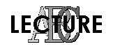 | « CR CL CH » (01)

1./ Lecture :

cr – cr | cr – cr | cl – cl | cl – cl | ch – ch | ch – ch
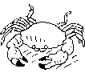 | 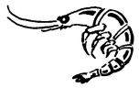 | 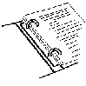 |  | 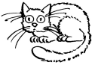 | 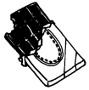
un crabe | une crevette | un classeur | une clé | un chat | du chocolat

2./ Complète avec la bonne syllabe (cra, cla, cha, cre, cle, che, cri, …) :

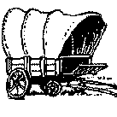 | 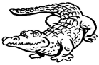 | 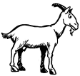 | 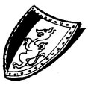
un chariot | un crocodile | une chèvre | un bouclier

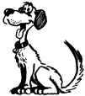 | 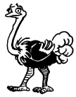 | 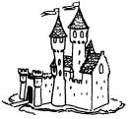 | 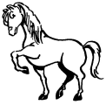
un chien | une autruche | un château | un cheval

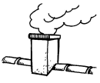 | 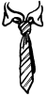 | 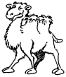 | 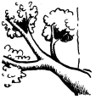
une cheminée | une cravate | un chameau | une branche

3./ Je souligne le mot correspondant au dessin :

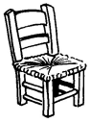 | 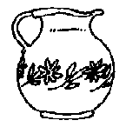 |  | 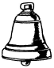
un craie | une checru | une chaîne | une checlo
une chaise | une cruche | un chêne | une clecho
une claie | une perruche | une chaise | une cloche

